DFD Essencial para capacidade

Tratar o agendamento do horário

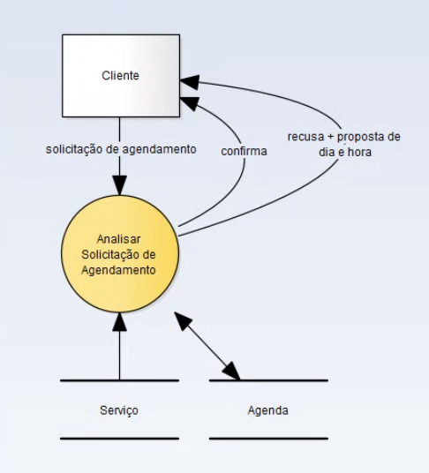

Tratar o cancelamento do horário

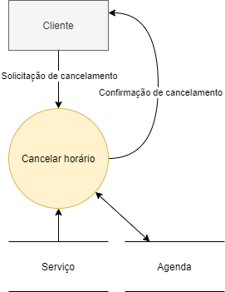

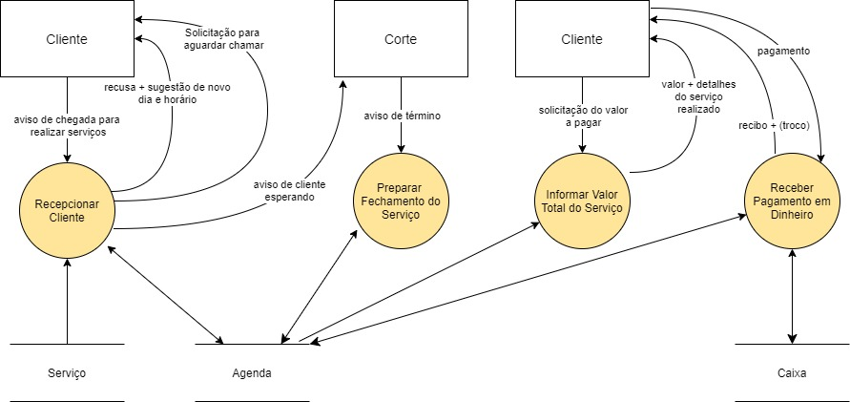Tratar atendimento do cliente

Tratar o serviço solicitado pelo cliente

